
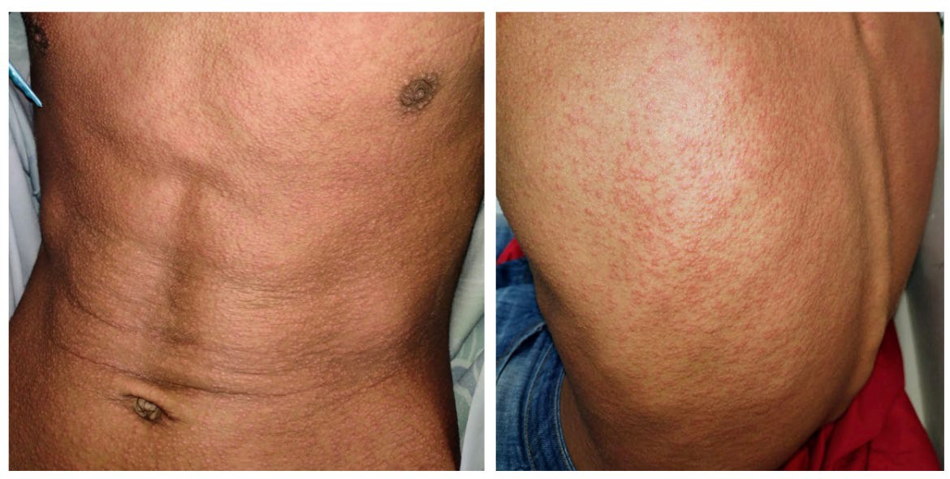
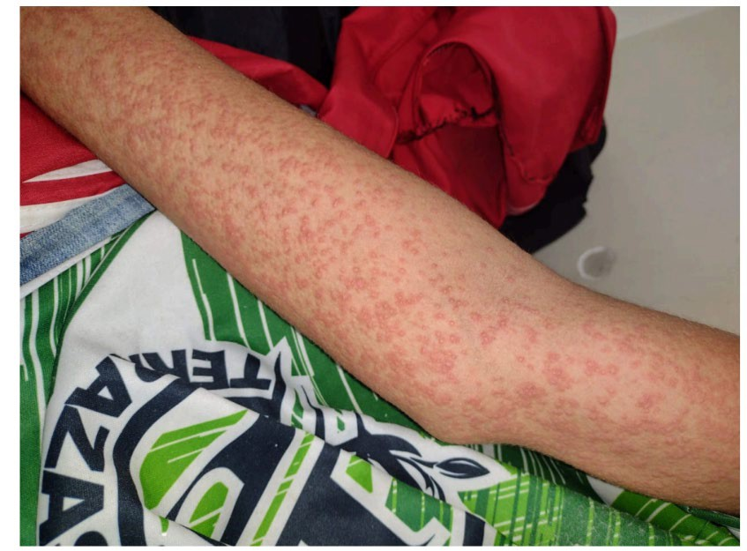
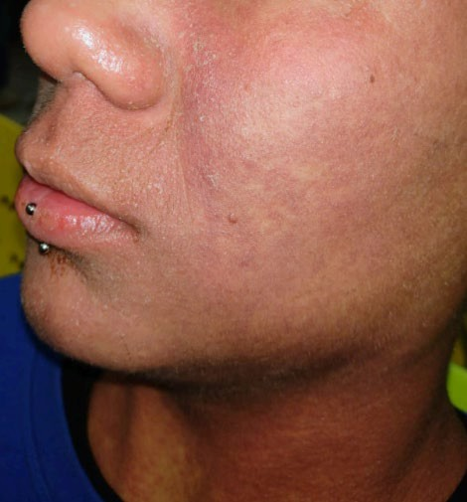
¿Cuál es su diagnóstico? Pregunta
Sección a cargo del Comité de Docencia e Investigación HNRG Cecilia Guenzattia y Daiana Córdobaa
Paciente de 16 años, sano, con antecedente de una colección a nivel del pabellón auricular izquierdo, secundaria a la colocación de un piercing en hélix, que recibió tratamiento con amoxicilina y trimetoprima-sulfametoxazol por 21 días, con buena respuesta. A las 48 horas de finalizada la antibioticoterapia, comenzó con un síndrome febril asociado a un exantema maculopapular generalizado, por lo cual consultó en la guardia.
Al examen físico, se lo valoró en regular estado general con eritrodermia, descamación periorificial y edema facial. Se realizaron estudios de laboratorio que evidenciaron leucocitosis con eosinofilia (recuento absoluto de eosinófilos: 960) y hepatitis hepatocelular (GOT: 505 UI/L; GPT:548 UI/L).

De acuerdo con la información proporcionada ¿Cuál es su diagnóstico?

- Síndrome de Drug Reaction with Eosinophilia and Systemic Symptoms (DRESS).
- Síndrome de Stevens-Johnson.
- Pustulosis exantemática generalizada aguda inducida por fármacos.
- Exantema viral por Virus Epstein-Barr.

